**Base de datos**

**1 Descripción**

Nuestra base de datos es relacional y fue implementada mediante el SGBD “MySQL Workbench”. Está conformada por cinco tablas pensadas específicamente para optimizar el proceso de intercambio de libros siendo una parte fundamental para el funcionamiento de nuestra aplicación. Almacena datos cruciales como los perfiles de los usuarios, sus bibliotecas personales y los detalles de cada intercambio. Gracias a esta estructura, podemos ofrecer funcionalidades clave como la búsqueda de libros, la gestión de intercambios y la coordinación de los puntos de encuentro, garantizando una experiencia de usuario fluida y satisfactoria.

**2 Tablas**

**2.1 Usuario**

Esta tabla almacena la información personal de los usuarios registrados en la plataforma. Incluye los siguientes campos:

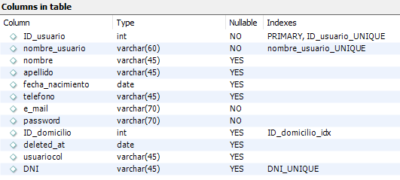

**2.2 Libro**

Esta tabla contiene los detalles de los libros que los usuarios registran para intercambiar. Incluye los siguientes campos:

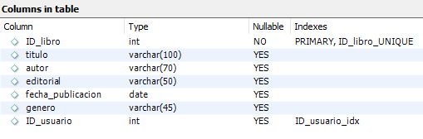

**2.3 Domicilio**

Esta tabla almacena los datos del domicilio de residencia de los usuarios como también así la dirección del punto de encuentro en donde se realizará el intercambio de libros. Incluye los siguientes campos:

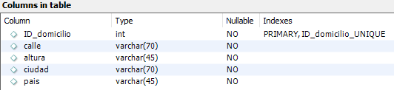

**2.4 Punto de encuentro**

Esta tabla almacena los datos del punto de encuentro acordado por los usuarios para llevar a cabo el intercambio de los libros. Incluye los siguientes campos:

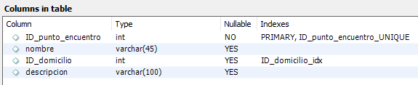

**2.5 Intercambio**

Esta tabla almacena los datos del intercambio de libros llevado a cabo por dos usuarios. Incluye los siguientes campos:

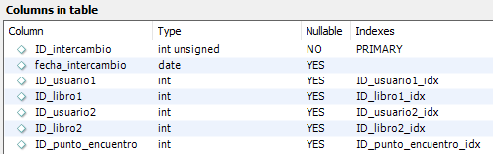

**3 Relaciones**

Representación de las relaciones mediante el diagrama crow-foot:

